COSTUMUL ÎN ULTIMUL SFERT AL SECOLULUI AL XlX-LEA

“In ultimul sfert al secolului XIX-lea si pana la primul razboi mondial, Europa a cunoscut o perioada de pace si relativa bunastare – la belle epoque. “
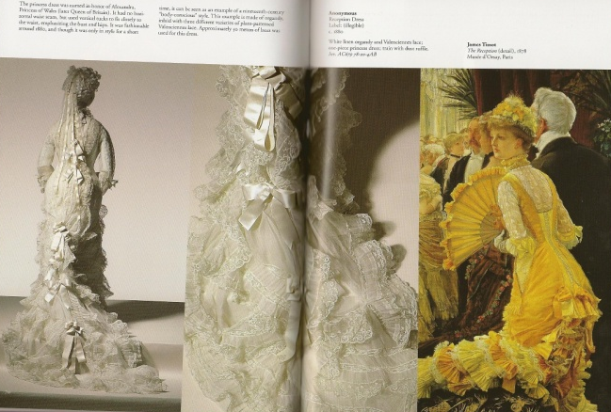
Lumina electrica, tramvaiul, telefonul, cinematograful dateaza toate din ultimul deceniu al veacului trecut.
Deschizatori de drumuri, arhitectii si decoratorii au mers pe cai diferite. Influenta baroc – fantastica pentru Gaudi si Guimard, sau prevestind cubismul, precum Hoffman sau Sullivan. Curente noi, ca Irationalismul invadeaza lumea culturala. Constructiile, ca si obiectele pareau a se transforma, trecand in regnul vegetal sau animal. “Scheletele metalice, rampele scarilor, mobilele sugerau plante cu tije lungi, curbate care se transformau in balauri sau din care se desprindeau siluete feminine”.
Incepe o epoca agitata si capricioasa care anunta mari transformari, toate in viteza, conform planetei care incepe sa se grabeasca – incepe secolul XX. Este perioada Art Nouveau.

În deceniul al 7-lea al secolului XIX-lea, la Paris, apare Impresionismul
denumirea curentului vine de la panza lui Monet, «Impresie, rasarit de soare». Impresionistii ataca pictura oficiala, si pentru prima data, tabloul nu mai e ilustrarea convingatoare a unei teme sau a unei idei, ci doar o frumoasa pictura. Ei picteaza in aer liber.

Costumul masculin se mai degajeaza, iar femeia isi scoate imensa crinolina de sub fusta care ramane plata in fata si cu trena triunghiulara din profil. Poala ramasa mai lunga, incomodand, era uneori suflecata si prinsa cu benzi, lasand sa se vada pantoful, fapt senzational in epoca. Fusta creata pana la genunchi, peste pantalonii lungi bufanti, propusa de Miss Amelia Bloomer - o americanca cu vederi revolutionare - a sfarsit ridiculizata pe scenele teatrelor de revista de la Paris (“blumeriste”). Fusese doar un capriciu pasager al modei.
In contrast cu luxul celor avuti, aspectul mizer al saracimii parea izbitor. Muncitorii industriali imbracau, adeseori, la lucru, bluza de panza albastra a taranilor francezi si sapca, devenita, mai tarziu, un insemn al proletariatului.

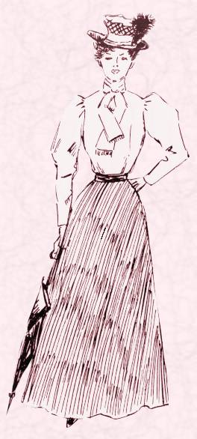
1890 - 1915
